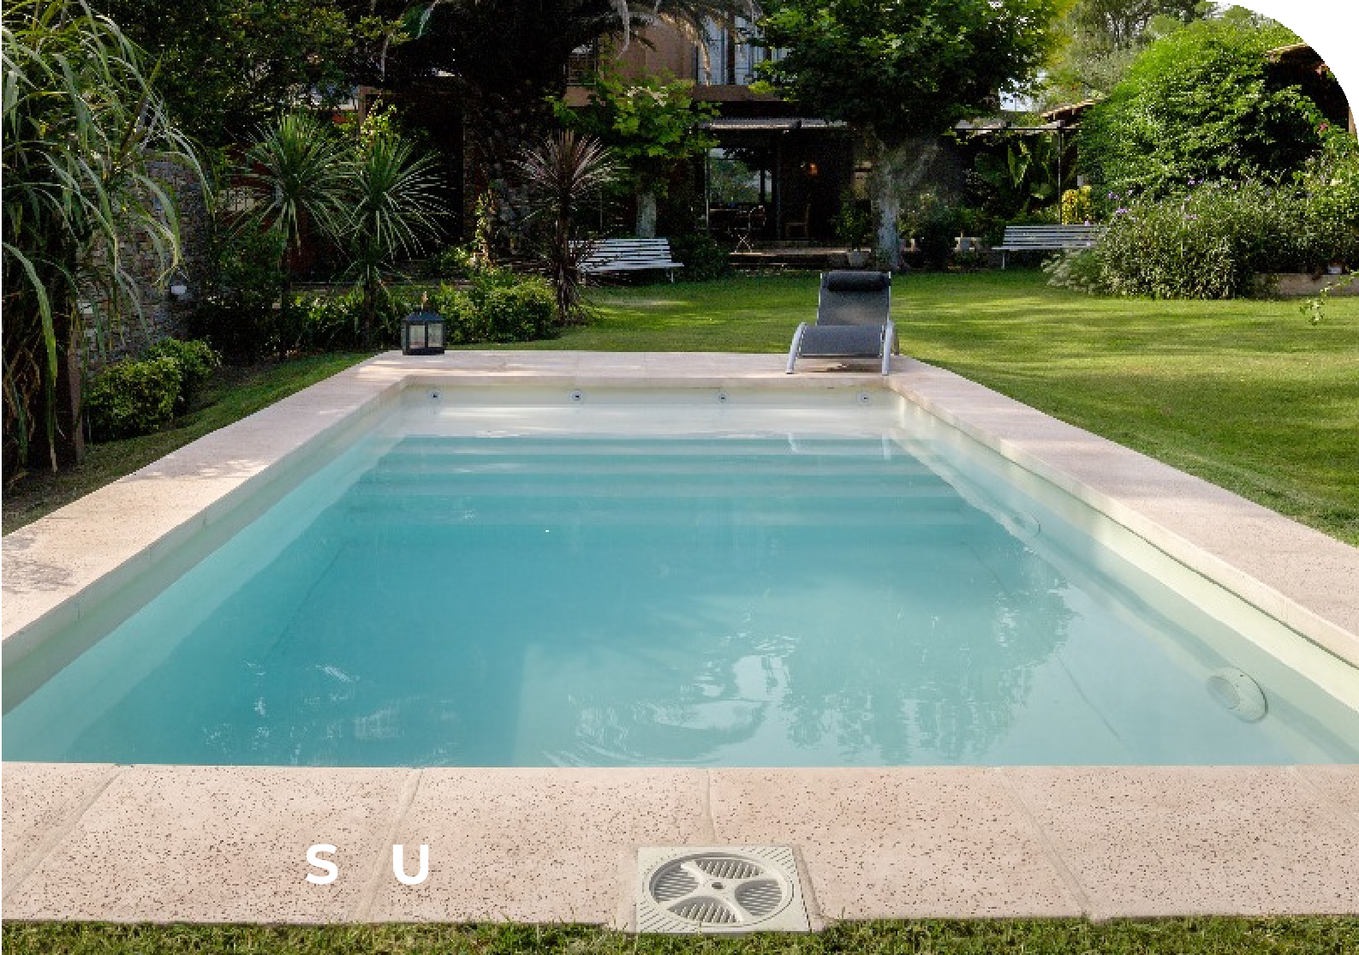



Curso Instalador de piscina de material compuesto y equipamiento para piscina 1

FORMACIÓN A LA COMUNIDAD

Programa

Curso Instalador de piscina de material compuesto y equipa-miento para piscina

En la instalación de piscinas existen procesos establecidos que funcionan en la práctica, pero ¿a qué costo? Es evidente que muchos de estos procedimientos pueden mejorarse con una visión técnica. Ante el crecimiento en la demanda de instalación de piscinas que acompañan el aumento de la tasa de construcción en la Ciudad de Córdoba y alrededores, se presenta como un desafío a futuro
la adquisición de personal capacitado que responda a las necesidades de este crecimiento, y brindar de esta manera una oferta competente en el mercado laboral. Por lo que es crucial asesorar a los futuros instaladores para optimizar la toma de decisiones y clarificar los procesos.

Temario a Desarrollar

Unidad 1 - Gestión
¿Cuál es la función de un capataz? Relaciones interpersonales con clientes y per-sonas externas a la obra. Organización, planificación y coordinación de personal. Finanzas. Introducción a Google sheet.

Unidad 2 – Piscinas Prefabricadas
Fibra de vidrio. PRFV. Diferencia entre la Fibra de vidrio y el PRFV. ¿Por qué se usa PRFV en piscinas prefabricadas? Piscinas prefabricadas de PRFV vs hormigón.
Ficha técnica.

Unidad 3 – Fabricación
Proceso general de piscinas.

Unidad 4 – Higiene y Seguridad
¿Por qué es importante? Uso correcto de las herramientas. Elementos de seguri-dad.

Unidad 5 – Planos
Elementos constitutivos. Pasos a seguir. Plano ejemplo.

Unidad 6 – Instalación
Estudio de sitio. Materiales. Visita de terreno.
Obra gruesa. Replanteo. Excavación. Zona de circulación. Transporte de piscina y materiales. Compactación. Base de asiento con arena cemento (cama de arena).

Colocación del casco. Posicionamiento de la piscina. Nivelación y apuntalamiento. Relleno inicial. Camión cisterna para igualar presiones. Relleno y compactación final. Contrapiso. Losetas atérmicas. Ejercicios prácticos de aplicación.
Instalaciones complementarias. Sistema de filtrado. Instalación equipo de filtrado. Conexión de equipos. Calefacción. Electricidad. Ejercicios prácticos de aplicación.

Unidad 7 – Mantenimiento
Técnico. De uso.

Unidad 8 – Problemas y soluciones
Ruptura de solado. Grieta, fisura en casco. Logística de obra frente a transporte de piscinas frente a construcciones existentes. Falla en suministro de agua. Compo-nentes faltantes. Suministro eléctrico para probar instalación. Falta de organiza-ción, comunicación.



Unidad 9 – Casos aplicativos

Manantiales. Tejas 2.

Objetivos
- Incorporar habilidades de gestión y relaciones interpersonales.
- Incorporar conocimientos técnicos acerca de los diferentes procesos cons-tructivos de piscinas, sus ventajas y desventajas.
- Conocer los procesos de fabricación de piscinas de fibra de vidrio.
- Desarrollar aptitudes que prevengan accidentes y errores constructivos en la ejecución de la obra de instalación de piscinas.
- Incorporar aptitudes para la interpretación de planos y documentación téc-nica afín.
- Desarrollar aptitudes en la instalación de piscinas y sus complementos.





portalseu.frc.utn.edu.ar @somoslaseu

